Nástenné hodiny ASSO Quartz - návod na používanie

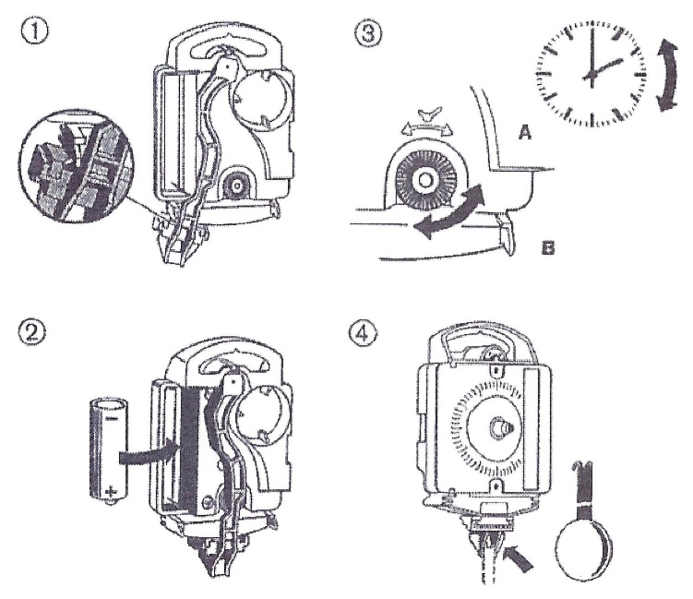

- Uvoľnite držiak kyvadla. Opatrne vytlačte držiak kyvadla v úchytu.

- Vložte batériu (1,5 V tužkovú AA, LR6) podľa naznačenej +/- polarity.

- Nastavte správny čas.
zozadu: otáčaním kolieska na zadnej strane strojčeka

- Zaveste kyvadlo do držiaka a rozkývajte ho.
Na trh dodáva:
Veľkoobchod Vláhová Jasněna
Ivanovce 194
www.vlahova.cz

Nástenné hodiny ASSO Quartz - návod na používanie

- Uvoľnite držiak kyvadla. Opatrne vytlačte držiak kyvadla v úchytu.

- Vložte batériu (1,5 V tužkovú AA, LR6) podľa naznačenej +/- polarity.

- Nastavte správny čas.
zozadu: otáčaním kolieska na zadnej strane strojčeka

- Zaveste kyvadlo do držiaka a rozkývajte ho.
Na trh dodáva:
Veľkoobchod Vláhová Jasněna
Ivanovce 194
www.vlahova.cz

